לכיתות ה ו

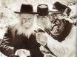
מיהם הרבנים המצולמים בתמונה?
מתי והיכן צולמה התמונה?

תשובה
הרב צבי יהודה קוק הרב הנזיר והרב גורן בכותל ביום שחרורו

